HOTEL HORIZONT **** BAŠKA VODA
13.06.-03.07.2026.
FM
Do 25.12.2024.- 30%
Do 25.01.2025.- 20 %

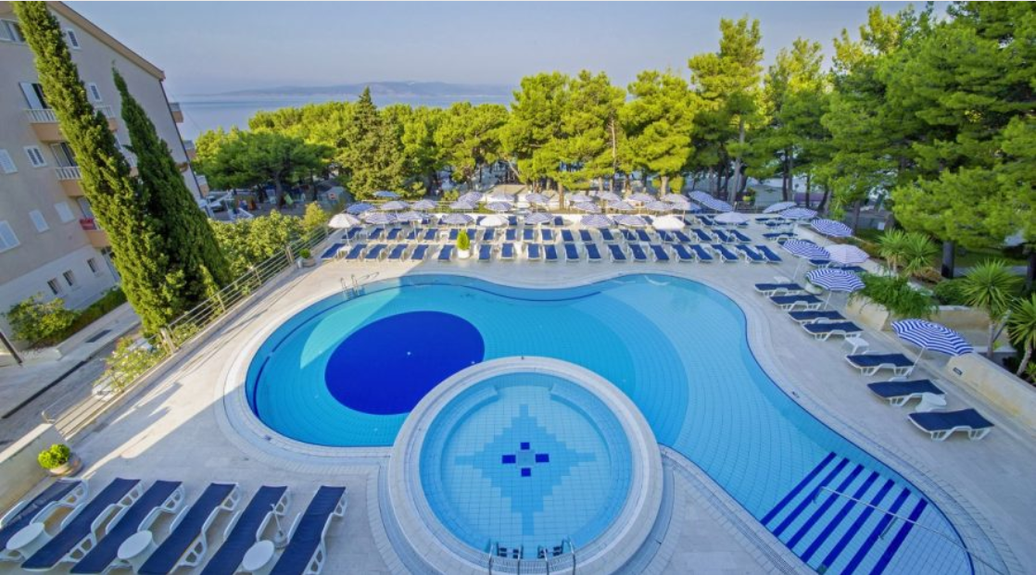
Ponuda za dvije osobe sa uslugom polupansion plus ( uključeno piće uz večeru):
Dvokrevetna soba Standard, park, balkon
5 noćenja- 770 eur
7 noćenja- 1078 eur

Ponuda za dvoje odraslih i dvoje djece, prvo dijete do 12, drugo do 5 godina:
Superior soba, park strana, balkon
5 noćenja- 805 eur
7 noćenja- 1180 eur
Rani buking 30% za rezervacije i uplate avansa do 31.12.2025. uračunat u cijene.

U cijenu ponude uključeno:
- Smještaj u odabranim sobama
- Polupasnion plus ( doručak i večera)
- Pića uključena uz večeru ( lokalno crveno i bijelo vino, pivo, voda, kafa, sokovi)

U cijenu nije uključeno:
- Boravišna taksa
- Parking ispred hotela ( 20 eur po autu i danu)
- Parking u blizini hotela ( 12 eur po autu i danu).

First minute:
Za rezervacije i uplate avansa do navedenog datuma.

Info:
051 340 490
065 819 491
adriatica.line@teol.net

